**Исследование процессов структурообразования в биологически совместимой магнитной микроэмульсии**

***Орехова С.М.***

*лаборант-исследователь*

*Северо-Кавказский федеральный университет, Физико-технический факультет, Ставрополь, Россия*

*E-mail: smorekhova@mail.ru*

Процессы структурообразования и микроперемешивания можно использовать для интенсификации движения жидкости в промышленности, в медицине, например, для лечения тромбозов [1].

В данной работе предлагается использование магнитоуправляемой биологически совместимой дисперсной системы, представляющей собой микроэмульсию, для управления процессами микроперемешивания. Для изучения структур, возникающих в данной системе под воздействием вращающегося магнитного поля, была проведена серия экспериментов с биосовместимой микроэмульсией.

Методика исследования состояла из нескольких этапов.Первый этап:изготавливалась магнитная жидкость на вазелиновом масле путем замены жидкости-носителя из ферромагнитной жидкости на керосине, стабилизированной олеиновой кислотой. Замена жидкости-носителя происходила по следующей технологии: вазелиновое масло нагревалось до 100 ℃, затем покапельно при постоянном нагреве и перемешивании ультразвуковым гомогенизатором вводилась ферромагнитная жидкость на керосине.

Далее полученная магнитная жидкость на вазелиновом масле эмульгировалась в физиологическом растворе, полученные капли с диаметром 1 мкм стабилизировались соевым летицином (рис. 1). Методика получения микроэмульсии состояла из: нагрева 5 мл смеси поверхносто-активного вещества – соевого летицина и физиологического раствора до 55 ℃, затем покапельного ввода с интервалом в 7 минут 0.05 мл (1%) полученной на предыдущем этапе ферромагнитной жидкости.

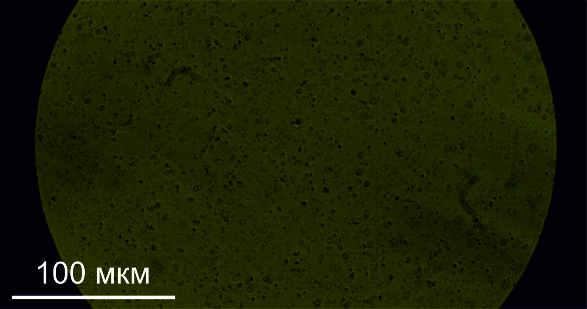

***Рис. 1.*** Микрофотография биологически совместимой микроэмульсии.

Третий этап: полученная микроэмульсия помещалась в тонкую плоскую ячейку Хеле-Шоу, которая представляла собой предметное и покровное стекла, и помещалась в область однородности магнитного поля системы двух пар катушек Гельмгольца, которые создавали вращающееся магнитное поле, благодаря разности фаз токов, питающих катушки 90⁰.

Обнаружено, что под воздействием вращающегося магнитного поля микрокапли формируют цепочки и начинают вращаться (рис. 2). Данный процесс структурообразования зависит от частоты магнитного поля. Обнаружено, что конечная длина образующихся цепочек уменьшается с увеличением частоты. Это происходит из-за гидродинамического момента сил, действующего на цепочку. При сильном увеличении частоты магнитного поля капли начинают собираться в изотропные кластеры. С ростом величины магнитного поля, длина цепочек напротив возрастает вследствие увеличения магнитных взаимодействий между каплями.

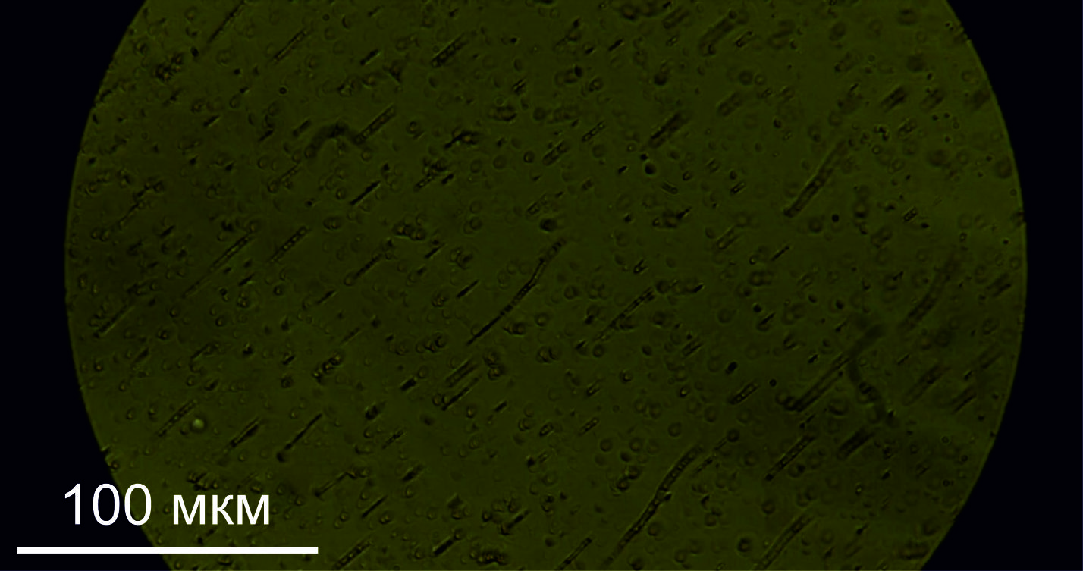

***Рис. 2.*** Микрофотография цепочек в биологически совместимой микроэмульсии.

На основе проведенных исследований можно сделать вывод о том, что имеет место возможность управления закономерностями структурообразования в системе капель магнитной микроэмульсии при помощи магнитного поля.

Примечание: автор выражает благодарность за помощь в написании данной работы научному руководителю, доктору физико-математических наук, заведующему кафедрой теоретической и математической физики физико-технического факультета СКФУ Закиняну Артуру Робертовичу.

**Литература**

1. Clements M. J. A mathematical model for magnetically-assisted delivery of thrombolytics in occluded blood vessels for ischemic stroke treatment // Doctoral dissertation, Texas University, 2016.